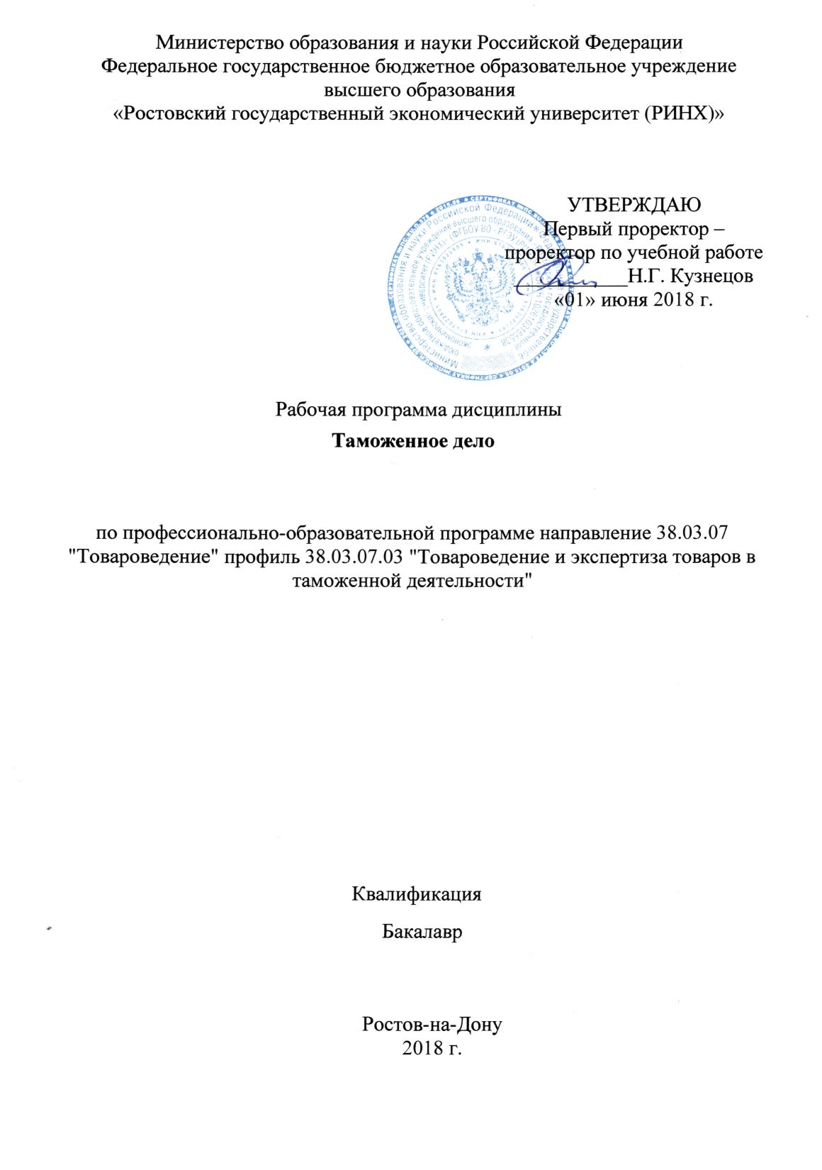

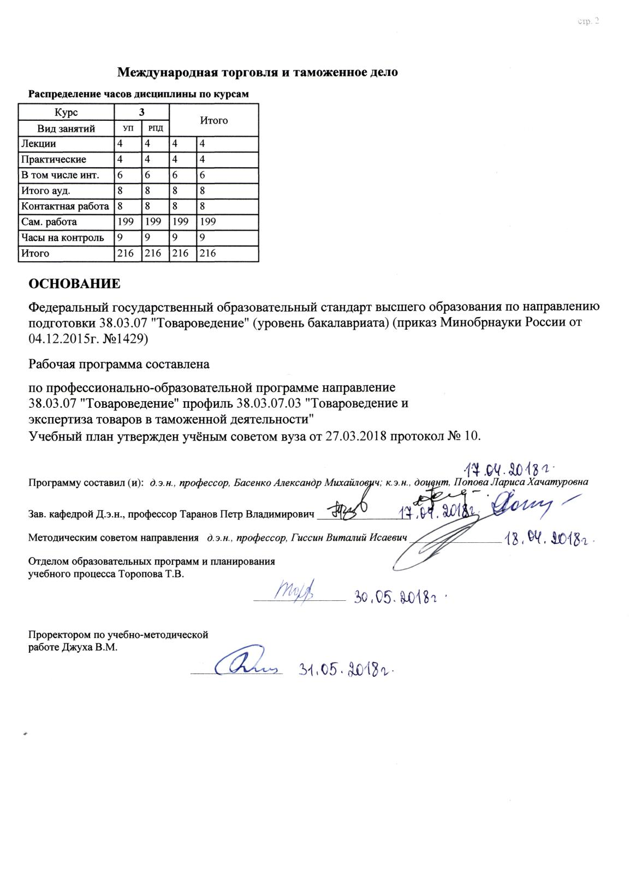

|  |  |  |  |  |  |  |  |  |  |  |  |
| --- | --- | --- | --- | --- | --- | --- | --- | --- | --- | --- | --- |
|  |  |  |  |  |  |  |  |  |  |  | стр. 3 |
|  |  |  |  |  |  |  |  |  |  |  |  |
|  | | | | | | | | | | | |
|  |  |  |  |  |  |  |  |  |  |  |  |
|  | | | | | | | | | | | |
|  |  |  |  |  |  |  |  |  |  |  |  |
|  |  |  |  |  |  | **Визирование РПД для исполнения в очередном учебном году** | | | |  |  |
|  |  |  |  |  |  |  |  |  |  |  |  |
|  | Отдел образовательных программ и планирования учебного процесса Торопова Т.В. | | | | | | |  |  |  |  |
|  |  | | | | *_________________* | | | | | | |
|  |  | | | Рабочая программа пересмотрена, обсуждена и одобрена для  исполнения в 2019-2020 учебном году на заседании кафедры | | | |
|  | кафедры | | | | | | | |  | | |
|  |
|  |  | **Международная торговля и таможенное дело** | | | | | | | | | |
|  |  | | | | | | |  |  |  |
|  |  |  |  |  |  |  |  |  |  |  |  |
|  | Зав. кафедрой Д.э.н., профессор Таранов Петр Владимирович _________________ | | | | | | | | | | |
|  | Программу составил (и): | | *д.э.н., профессор, Басенко Александр Михайлович; к.э.н., доцент, Попова Лариса Хачатуровна _________________* | | | | | | | | |
|  |
|  |  |  |  |  |  |  |  |  |  |  |  |
|  | | | | | | | | | | | |
|  |  |  |  |  |  |  |  |  |  |  |  |
|  | | | | | | | | | | | |
|  |  |  |  |  |  |  |  |  |  |  |  |
|  |  |  |  |  |  | **Визирование РПД для исполнения в очередном учебном году** | | | |  |  |
|  |  |  |  |  |  |  |  |  |  |  |  |
|  | Отдел образовательных программ и планирования учебного процесса Торопова Т.В. | | | | | | |  |  |  |  |
|  | Рабочая программа пересмотрена, обсуждена и одобрена для  исполнения в 2020-2021 учебном году на заседании кафедры | | | | | | | | | | |
|  | кафедры | | | | | | | |  | | |
|  |  | **Международная торговля и таможенное дело** | | | | | | | | | |
|  |  | | | | | | |  |  |  |
|  | Зав. кафедрой Д.э.н., профессор Таранов Петр Владимирович _________________ | | | | | | | | | | |
|  | Программу составил (и): | | | *д.э.н., профессор, Басенко Александр Михайлович; к.э.н., доцент, Попова Лариса Хачатуровна _________________* | | | | | | | |
|  |  |  |  |  |  |  |  |  |  |  |  |
|  | | | | | | | | | | | |
|  |  |  |  |  |  |  |  |  |  |  |  |
|  | | | | | | | | | | | |
|  |  |  |  |  |  |  |  |  |  |  |  |
|  |  |  |  |  |  | **Визирование РПД для исполнения в очередном учебном году** | | | |  |  |
|  | Отдел образовательных программ и планирования учебного процесса Торопова Т.В. | | | | | | |  |  |  |  |
|  | Рабочая программа пересмотрена, обсуждена и одобрена для  исполнения в 2021-2022 учебном году на заседании кафедры | | | | | | | | | | |
|  | кафедры | | | | | | | |  | | |
|  |  | **Международная торговля и таможенное дело** | | | | | | | | | |
|  |  | | | | | | |  |  |  |
|  | Зав. кафедрой Д.э.н., профессор Таранов Петр Владимирович _________________ | | | | | | | | | | |
|  | Программу составил (и): | | | *д.э.н., профессор, Басенко Александр Михайлович; к.э.н., доцент, Попова Лариса Хачатуровна _________________* | | | | | | | |
|  |  |  |  |  |  |  |  |  |  |  |  |
|  | | | | | | | | | | | |
|  |  |  |  |  |  |  |  |  |  |  |  |
|  | | | | | | | | | | | |
|  |  |  |  |  |  |  |  |  |  |  |  |
|  |  |  |  |  |  | **Визирование РПД для исполнения в очередном учебном году** | | | |  |  |
|  | Отдел образовательных программ и планирования учебного процесса Торопова Т.В. | | | | | | |  |  |  |  |
|  | Рабочая программа пересмотрена, обсуждена и одобрена для  исполнения в 2022-2023 учебном году на заседании кафедры | | | | | | | | | | |
|  | кафедры | | | | | | | |  | | |
|  |  | **Международная торговля и таможенное дело** | | | | | | | | | |
|  |  | | | | | | |  |  |  |
|  |  |  |  |  |  |  |  |  |  |  |  |
|  | Зав. кафедрой Д.э.н., профессор Таранов Петр Владимирович _________________ | | | | | | | | | | |
|  | Программу составил (и): | | | *д.э.н., профессор, Басенко Александр Михайлович; к.э.н., доцент, Попова Лариса Хачатуровна _________________* | | | | | | | |
|  |  | | | | | | | | | | |

|  |  |  |  |  |  |  |  |  |  |  |  |  |
| --- | --- | --- | --- | --- | --- | --- | --- | --- | --- | --- | --- | --- |
| УП: z38.03.07.03_1.plx | | | | | |  |  |  |  |  |  | стр. 4 |
| **1. ЦЕЛИ ОСВОЕНИЯ ДИСЦИПЛИНЫ** | | | | | | | | | | | | |
| 1.1 | | Цель освоения дисциплины: знакомство студентов с основами таможенного законодательства ЕАЭС, порядком проведения предтаможенных операций, предусмотренных современными инструктивными материалами, этапами сбора необходимых для таможенного оформления документов, порядком проведения самого таможенного оформления. | | | | | | | | | | |
| 1.2 | | Задачи дисциплины: согласование условий договора с поставщиками с учетом требований национальных и международных стандартов, условий нормативных и технических документов; оформление документации на получение, реализацию и (или) отгрузку товаров в соответствии с утвержденными правилами; проведение документальной идентификации и установление ассортиментной принадлежности товаров, выявление фальсифицированной и контрафактной продукции; контроль за соблюдением правил торговли, правил товарного соседства и формирования товарных партий при транспортировании и хранении. | | | | | | | | | | |
|  |  |  |  |  |  |  |  |  |  |  |  |  |
| **2. МЕСТО ДИСЦИПЛИНЫ В СТРУКТУРЕ ОБРАЗОВАТЕЛЬНОЙ ПРОГРАММЫ** | | | | | | | | | | | | |
| Цикл (раздел) ООП: | | | | Б1.В.ДВ.03 | | | | | | | | |
| **2.1** | | **Требования к предварительной подготовке обучающегося:** | | | | | | | | | | |
| 2.1.1 | | Необходимыми условиями для успешного освоения дисциплины являются навыки, знания и умения, полученные в результате изучения дисциплин: | | | | | | | | | | |
| 2.1.2 | | История | | | | | | | | | | |
| 2.1.3 | | Экономическая теория | | | | | | | | | | |
| 2.1.4 | | Экономика организации | | | | | | | | | | |
| **2.2** | | **Дисциплины и практики, для которых освоение данной дисциплины (модуля) необходимо как предшествующее:** | | | | | | | | | | |
| 2.2.1 | | Логистика внешнеэкономической деятельности | | | | | | | | | | |
|  |  |  |  |  |  |  |  |  |  |  |  |  |
| **3. ТРЕБОВАНИЯ К РЕЗУЛЬТАТАМ ОСВОЕНИЯ ДИСЦИПЛИНЫ** | | | | | | | | | | | | |
| **ПК-9: знанием методов идентификации, оценки качества и безопасности товаров для диагностики дефектов, выявления опасной, некачественной, фальсифицированной и контрафактной продукции, сокращения и предупреждения товарных потерь** | | | | | | | | | | | | |
| **Знать:** | | | | | | | | | | | | |
|  | методы идентификации, оценки качества и безопасности товаров для диагностики дефектов | | | | | | | | | | | |
|  |  |  |  |  |  |  |  |  |  |  |  |  |
| **Уметь:** | | | | | | | | | | | | |
|  | выявлять опасную, некачественную фальсифицированную и контрафактную продукцию | | | | | | | | | | | |
|  |  |  |  |  |  |  |  |  |  |  |  |  |
| **Владеть:** | | | | | | | | | | | | |
|  | правилами проведения идентификации товаров для диагностики дефектов | | | | | | | | | | | |
|  |  |  |  |  |  |  |  |  |  |  |  |  |
| **4. СТРУКТУРА И СОДЕРЖАНИЕ ДИСЦИПЛИНЫ (МОДУЛЯ)** | | | | | | | | | | | | |
| **Код занятия** | | | **Наименование разделов и тем /вид занятия/** | | **Семестр / Курс** | | **Часов** | **Компетен-**  **ции** | **Литература** | **Интре ракт.** | **Примечание** | |
|  | | | **Раздел 1. Модуль 1. Таможенное регулирование и таможенное дело в Таможенном союзе** | |  | |  |  |  |  |  | |
| 1.1 | | | Тема 1.1 «Таможенные органы и их место в системе государственных органов Российской Федерации». Структура таможенных органов Российской Федерации и организаций ФТС России. Федеральная таможенная служба РФ. Территориально-структурное деление таможенных органов РФ. Основные задачи таможенных органов и их принципы деятельности. Обязанности, права должностных лиц таможенных органов и их и ответственность. /Лек/ | | 3 | | 2 | ПК-9 | Л1.1 Л2.1 Л2.2 Л3.1 Л3.2  Э1 Э2 Э3 | 2 |  | |

|  |  |  |  |  |  |  |  |  |  |
| --- | --- | --- | --- | --- | --- | --- | --- | --- | --- |
| УП: z38.03.07.03_1.plx | | |  |  |  |  |  |  | стр. 5 |
| 1.2 | Тема 1.1 «Таможенные органы и их место в системе государственных органов Российской Федерации». Структура таможенных органов Российской Федерации и организаций ФТС России. Федеральная таможенная служба РФ. Территориально- структурное деление таможенных органов РФ. Основные задачи таможенных органов и их принципы деятельности. Обязанности, права должностных лиц таможенных органов и их и ответственность. /Пр/ | 3 | | 2 | ПК-9 | Л1.1 Л2.1 Л2.2 Л3.1 Л3.2  Э2 Э3 | 2 |  | |
| 1.3 | Тема 1.1 «Таможенные органы и их место в системе государственных органов Российской Федерации». Структура таможенных органов Российской Федерации и организаций ФТС России. Федеральная таможенная служба РФ. Территориально- структурное деление таможенных органов РФ. Основные задачи таможенных органов и их принципы деятельности. Обязанности, права должностных лиц таможенных органов и их и ответственность. /Ср/ | 3 | | 52 | ПК-9 | Л1.1 Л2.1 Л2.2 Л3.1  Э1 | 0 |  | |
| 1.4 | Тема 1.2 «Лица, осуществляющие деятельность в сфере таможенного дела». Общие положения о включении юридических лиц в реестры лиц, осуществляющих деятельность в сфере таможенного дела. Условия включения в реестр таможенного представителя. Права, обязанности, ответственность таможенного представителя. Условия включения в реестр таможенного перевозчика. Обязанности и ответственность таможенного перевозчика. Условия включения в реестр владельцев складов временного хранения. Обязанности и ответственность владельца склада временного хранения. Условия включения в реестр владельцев таможенных складов. Обязанности и ответственность владельца таможенного склада. Условия включения в реестр владельцев магазинов беспошлинной торговли. Обязанности и ответственность владельца магазина беспошлинной торговли. Условия присвоения статуса уполномоченного экономического оператора и реестр уполномоченных экономических операторов. Специальные упрощения, предоставляемые уполномоченному экономическому оператору. /Пр/ | 3 | | 2 | ПК-9 | Л1.1 Л2.1 Л2.2 Л3.2  Э1 Э3 | 2 |  | |

|  |  |  |  |  |  |  |  |  |  |
| --- | --- | --- | --- | --- | --- | --- | --- | --- | --- |
| УП: z38.03.07.03_1.plx | | |  |  |  |  |  |  | стр. 6 |
| 1.5 | Тема 1.2 «Лица, осуществляющие деятельность в сфере таможенного дела». Общие положения о включении юридических лиц в реестры лиц, осуществляющих деятельность в сфере таможенного дела. Условия включения в реестр таможенного представителя. Права, обязанности, ответственность таможенного представителя. Условия включения в реестр таможенного перевозчика. Обязанности и ответственность таможенного перевозчика. Условия включения в реестр владельцев складов временного хранения. Обязанности и ответственность владельца склада временного хранения. Условия включения в реестр владельцев таможенных складов. Обязанности и ответственность владельца таможенного склада. Условия включения в реестр владельцев магазинов беспошлинной торговли. Обязанности и ответственность владельца магазина беспошлинной торговли. Условия присвоения статуса уполномоченного экономического оператора и реестр уполномоченных экономических операторов. Специальные упрощения, предоставляемые уполномоченному экономическому оператору. /Ср/ | 3 | | 50 | ПК-9 | Л1.1 Л2.1 Л2.2 Л3.1 Л3.2  Э2 Э3 | 0 |  | |
|  | **Раздел 2. Модуль 2.Таможенные операции и процедуры.** |  | |  |  |  |  |  | |

|  |  |  |  |  |  |  |  |  |  |
| --- | --- | --- | --- | --- | --- | --- | --- | --- | --- |
| УП: z38.03.07.03_1.plx | | |  |  |  |  |  |  | стр. 7 |
| 2.1 | Тема 2.1 «Таможенные операции, предшествующие подаче таможенной декларации». Основные положения о перемещении товаров через таможенную границу ЕАЭС. Места перемещения товаров и соблюдение запретов и ограничений при перемещении товаров через таможенную границу ЕАЭС. Прибытие, место и время прибытия товаров на таможенную территорию ЕАЭС. Меры, принимаемые при аварии, действии непреодолимой силы или иных обстоятельствах. Уведомление о прибытии товаров на таможенную территорию ЕАЭС. Документы и сведения, представляемые таможенному органу в зависимости от вида транспорта, на котором осуществляется перевозка товаров. Таможенные операции, совершаемые в местах прибытия. Возникновение и прекращение обязанности по уплате ввозных таможенных пошлин, налогов и срок их уплаты при прибытии товаров на таможенную территорию ЕАЭС. Убытие, место и время убытия товаров с таможенной территории ЕАЭС. Таможенные операции, совершаемые в местах убытия. Требования к товарам при их убытии с таможенной территории таможенного союза. Меры, принимаемые при аварии, действии непреодолимой силы или иных обстоятельствах. Возникновение и прекращение обязанности по уплате ввозных таможенных пошлин, налогов и срок их уплаты при убытии иностранных товаров с таможенной территории ЕАЭС. Временное хранение товаров. Места временного хранения товаров. Таможенные операции, связанные с помещением товаров на временное хранение. Срок временного хранения товаров. Операции с товарами, находящимися на временном хранении. Возникновение и прекращение обязанности по уплате ввозных таможенных пошлин, налогов и срок их уплаты при временном хранении товаров. /Лек/ | 3 | | 2 | ПК-9 | Л1.1 Л2.1 Л2.2 Л3.1 Л3.2  Э1 Э2 | 0 |  | |

|  |  |  |  |  |  |  |  |  |  |
| --- | --- | --- | --- | --- | --- | --- | --- | --- | --- |
| УП: z38.03.07.03_1.plx | | |  |  |  |  |  |  | стр. 8 |
| 2.2 | Тема 2.1 «Таможенные операции, предшествующие подаче таможенной декларации». Основные положения о перемещении товаров через таможенную границу ЕАЭС. Места перемещения товаров и соблюдение запретов и ограничений при перемещении товаров через таможенную границу ЕАЭС. Прибытие, место и время прибытия товаров на таможенную территорию ЕАЭС. Меры, принимаемые при аварии, действии непреодолимой силы или иных обстоятельствах. Уведомление о прибытии товаров на таможенную территорию ЕАЭС. Документы и сведения, представляемые таможенному органу в зависимости от вида транспорта, на котором осуществляется перевозка товаров. Таможенные операции, совершаемые в местах прибытия. Возникновение и прекращение обязанности по уплате ввозных таможенных пошлин, налогов и срок их уплаты при прибытии товаров на таможенную территорию ЕАЭС. Убытие, место и время убытия товаров с таможенной территории ЕАЭС. Таможенные операции, совершаемые в местах убытия. Требования к товарам при их убытии с таможенной территории таможенного союза. Меры, принимаемые при аварии, действии непреодолимой силы или иных обстоятельствах. Возникновение и прекращение обязанности по уплате ввозных таможенных пошлин, налогов и срок их уплаты при убытии иностранных товаров с таможенной территории ЕАЭС. Временное хранение товаров. Места временного хранения товаров. Таможенные операции, связанные с помещением товаров на временное хранение. Срок временного хранения товаров. Операции с товарами, находящимися на временном хранении. Возникновение и прекращение обязанности по уплате ввозных таможенных пошлин, налогов и срок их уплаты при временном хранении товаров. /Ср/ | 3 | | 97 | ПК-9 | Л1.1 Л2.1 Л2.2 Л3.1 Л3.2  Э3 | 0 |  | |
| 2.3 | /Экзамен/ | 3 | | 9 | ПК-9 | Л1.1 Л2.1 Л2.2 Л3.1 Л3.2  Э3 | 0 |  | |
|  |  |  |  |  |  |  |  |  |  |
| **5. ФОНД ОЦЕНОЧНЫХ СРЕДСТВ** | | | | | | | | | |
| **5.1. Фонд оценочных средств для проведения промежуточной аттестации** | | | | | | | | | |
| Вопросы к экзамену  1.Цели и предмет таможенного дела и таможенного регулирования.  2.Осуществление руководства таможенным делом в Российской Федерации.  3.Нормативно - правовые акты в области таможенного дела, действующие в Российской Федерации.  4.Основные термины, используемые в таможенной деятельности и их значение.  5.Структура и основное содержание ФЗ № 311 от 27.11.2010г. «О таможенном регулировании в Российской Федерации». | | | | | | | | | |

|  |  |  |
| --- | --- | --- |
| УП: z38.03.07.03_1.plx |  | стр. 9 |
| 6.Структура и основное содержание Таможенного кодекса ЕАЭС.  7.Понятие о таможенном тарифе. Элементы таможенного тарифа и их характеристика.  8.Территориально-структурное деление таможенных органов РФ.  9.Система таможенных органов. Основные задачи таможенных органов и их принципы деятельности.  10.Должностные лица таможенных органов. Флаг, вымпел и эмблема таможенных органов.  11.Места нахождения таможенных органов. Время работы таможенных органов.  12.Права таможенных органов.  13.Таможенный представитель: понятие, характеристика деятельности, ответственность таможенного представителя.  14.Таможенный перевозчик: понятие, характеристика деятельности, ответственность таможенного перевозчика.  15.Условия включения в реестр владельцев складов временного хранения. Обязанности и ответственность владельца склада временного хранения.  16.Условия включения в реестр владельцев таможенных складов. Обязанности и ответственность владельца таможенного склада.  17.Условия включения в реестр владельцев магазинов беспошлинной торговли. Обязанности и ответственность владельца магазина беспошлинной торговли.  18.Условия присвоения статуса уполномоченного экономического оператора и реестр уполномоченных экономических операторов.  19.Структура построения Товарной номенклатуры внешнеэкономической деятельности ЕАЭС и признаки классификации товаров в таможенных целях.  20.Общие положения о льготах по уплате таможенных платежей. Виды льгот по уплате таможенных платежей.  21.Методы определения таможенной стоимости по стоимости сделки с однородными товарами.  22.Система определения таможенной стоимости товаров, ввозимых на таможенную территорию ЕАЭС.  23.Общие положения о таможенных платежах.  24.Виды ставок таможенных пошлин.  25.Объект обложения таможенными пошлинами, налогами и база для исчисления таможенных пошлин, налогов.  26.Исчисление таможенных пошлин, налогов. Применение ставок таможенных пошлин, налогов.  27.Плательщики таможенных пошлин, налогов.  28.Порядок перемещения товаров и транспортных средств через таможенную границу.  29.Общие положения о таможенном контроле и принципы проведения.  30.Товары, находящиеся под таможенным контролем. Зоны таможенного контроля.  31.Представление документов и сведений, необходимых для проведения таможенного контроля. Таможенный контроль после выпуска товаров.  32.Формы и порядок проведения таможенного контроля.  33.Система управления рисками.  34.Порядок проведения таможенных проверок.  35.Документы и сведения, представляемые таможенному органу в зависимости от вида транспорта, на котором осуществляется перевозка товаров.  36.Таможенные операции, совершаемые в местах прибытия.  37.Места временного хранения товаров. Операции с товарами находящиеся на временном хранении. Срок временного хранения товаров.  38.Понятие о стране происхождения товара: условия предоставления преференций, сертификаты формы «А» и «СТ-1».  39.Общие положения о таможенном декларировании товаров. Таможенная декларация (виды деклараций).  40.Представление документов при таможенном декларировании товаров. Сроки подачи таможенной декларации.  41.Декларант, права декларанта, его обязанности и ответственность при заявлении таможенной стоимости.  42.Предварительное таможенное декларирование товаров.  43.Этапы таможенного оформления. Принятие таможенной декларации. Документальный и фактический контроль.  44.Выпуск товаров. Основания для выпуска товаров и порядок выпуска товаров. Выпуск товаров до подачи таможенной декларации.  45.Условно выпущенные товары. Отказ в выпуске товаров.  46.Понятие о таможенных процедурах и их виды.  47.Выбор и изменение таможенной процедуры. Помещение под таможенную процедуру.  48.Содержание и условия помещения товаров под таможенную процедуру выпуска для внутреннего потребления.  49.Содержание и условия помещения товаров под таможенную процедуру «экспорта».  50.Содержание и условия помещения товаров под таможенную процедуру «таможенный транзит».  51.Содержание и условия помещения товаров под таможенную процедуру «таможенный склад». Хранение товаров на таможенном складе.  52.Содержание и условия помещения товаров под таможенную процедуру «переработка на таможенной территории».  53.Содержание и условия помещения товаров под таможенную процедуру переработки вне таможенной территории, операции по переработке. Срок переработки товаров вне таможенной территории.  54.Содержание и условия помещения товаров под таможенную процедуру «переработка для внутреннего потребления», операции по переработке.  55.Назначение и характеристика таможенной процедуры «временного ввоза».  56.Назначение и характеристика таможенной процедуры «временный вывоз».  57.Назначение и характеристика таможенной процедуры «реимпорта».  58.Назначение и характеристика таможенной процедуры «реэкспорт».  59.Основной метод определения таможенной стоимости на основе стоимости сделки.  60.Резервный метод определения таможенной стоимости.  61.Содержание и условия помещения товаров под таможенную процедуру «беспошлинная торговля». | | |

|  |  |  |  |  |  |  |
| --- | --- | --- | --- | --- | --- | --- |
| УП: z38.03.07.03_1.plx | | | |  |  | стр. 10 |
| 62.Содержание и условия помещения товаров под таможенную процедуру «отказ в пользу государства» и «уничтожение».  63.Метод определения таможенной стоимости на основе вычитания стоимости.  64.Понятие о таможенных процедурах и таможенных операциях.  65.Роль таможенных платежей в обеспечении экономической безопасности России.  66.Назначение таможенной стоимости при таможенном декларировании товаров.  67.Таможенные органы Южного таможенного управления.  68.Порядок определения таможенной стоимости товаров, вывозимых с таможенной территории.  69.Правовой статус товаров, находящихся под таможенным контролем.  70.Особые виды пошлин: компенсационные, антидемпинговые, специальные.  71.Особенности перемещения товаров для личного пользования.  72.Декларирование товаров как таможенная процедура.  73.Метод определения таможенной стоимости на основе сложения стоимости.  74.Метод определения таможенной стоимости товара по стоимости сделки с идентичными товарами.  75.Роль базисных условий поставок (по инкотермс-2010) в расчете таможенной стоимости. | | | | | | |
| **5.2. Фонд оценочных средств для проведения текущего контроля** | | | | | | |
| Структура и содержание фонда оценочны средств представлены в Приложении 1 к рабочей программе дисциплины. | | | | | | |
|  |  |  |  |  |  |  |
| **6. УЧЕБНО-МЕТОДИЧЕСКОЕ И ИНФОРМАЦИОННОЕ ОБЕСПЕЧЕНИЕ ДИСЦИПЛИНЫ (МОДУЛЯ)** | | | | | | |
| **6.1. Рекомендуемая литература** | | | | | | |
| **6.1.1. Основная литература** | | | | | | |
|  | Авторы, составители | | Заглавие | | Издательство, год | Колич-во |
| Л1.1 | Толкушкин А. В. | | Таможенное дело: учеб. пособие для студентов, обучающихся по спец. 080115 "Тамож. дело" | | М.: Высш. образование, 2009 | 98 |
| **6.1.2. Дополнительная литература** | | | | | | |
|  | Авторы, составители | | Заглавие | | Издательство, год | Колич-во |
| Л2.1 | Зерчанинова Т.Е. | | Исследование социально- экономических и политических процессов: учебное пособие [Электронный ресурс]. - URL: http://biblioclub.ru/index.php?page=book&id=85008 | | М. : Логос, 2010 | Неограниченный доступ для зарегистрированных пользователей |
| Л2.2 | Таранов П. В., Асеева Е. Н., Попова Л. Х. | | Таможенное дело: Учеб. пособие | | Ростов н/Д: Изд-во РГЭУ "РИНХ", 2002 | 57 |
| **6.1.3. Методические разработки** | | | | | | |
|  | Авторы, составители | | Заглавие | | Издательство, год | Колич-во |
| Л3.1 | Украинцева И. В. | | Управление таможенной деятельностью: учеб. пособие | | Ростов н/Д: Изд-во РГЭУ (РИНХ), 2013 | 70 |
| Л3.2 |  | | Основы таможенного дела: Учеб. | | М.: Экономика, 1998 | 28 |
| **6.2. Перечень ресурсов информационно-телекоммуникационной сети "Интернет"** | | | | | | |
| Э1 | Информационно-аналитический портал «таможня.ру» http://www.tamognia.ru | | | | | |
| Э2 | Официальный сайт Евразийской экономической комиссии http://www. curasiancommission.org/ru/Pages/default.aspx | | | | | |
| Э3 | Официальный сайт Федеральной таможенной службы http://www.customs.ru | | | | | |
| **6.3. Перечень программного обеспечения** | | | | | | |
| 6.3.1 | | Microsoft Office | | | | |
| 6.3.2 | | ВЭД-ИНФО | | | | |
| **6.4 Перечень информационных справочных систем** | | | | | | |
| 6.4.1 | | Консультант Плюс | | | | |
| 6.4.2 | | Гарант | | | | |
|  |  |  |  |  |  |  |
| **7. МАТЕРИАЛЬНО-ТЕХНИЧЕСКОЕ ОБЕСПЕЧЕНИЕ ДИСЦИПЛИНЫ (МОДУЛЯ)** | | | | | | |
| 7.1 | | Помещения для проведения всех видов работ, предусмотренных учебным планом, укомплектованы необходимой специализированной учебной мебелью и техническими средствами обучения. Для проведения лекционных занятий используется демонстрационное оборудование. | | | | |
|  |  |  |  |  |  |  |
| **8. МЕТОДИЧЕСТКИЕ УКАЗАНИЯ ДЛЯ ОБУЧАЮЩИХСЯ ПО ОСВОЕНИЮ ДИСЦИПЛИНЫ (МОДУЛЯ)** | | | | | | |
| Методические указания для обучающихся по освоению дисциплины представлены в Приложении 2 к рабочей программе дисциплины. | | | | | | |

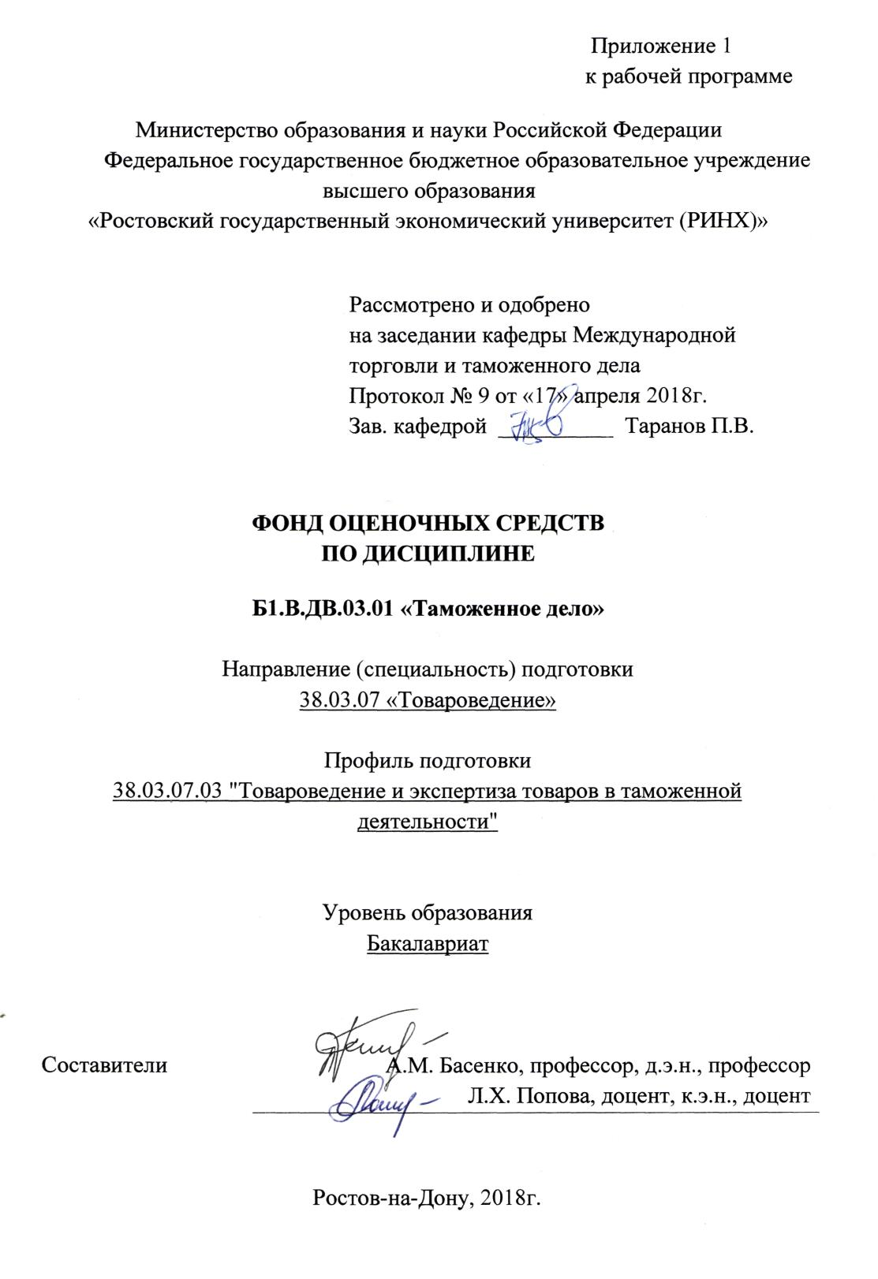

**Оглавление**

1 Перечень компетенций с указанием этапов их формирования в процессе освоения образовательной программы 3

2 Описание показателей и критериев оценивания компетенций на различных этапах их формирования, описание шкал оценивания 3

3 Типовые контрольные задания или иные материалы, необходимые для оценки знаний, умений, навыков и (или) опыта деятельности, характеризующих этапы формирования компетенций в процессе освоения образовательной программы 5

4 Методические материалы, определяющие процедуры оценивания знаний, умений, навыков и (или) опыта деятельности, характеризующих этапы формирования компетенций 21

**1.** **Перечень компетенций с указанием этапов их формирования в процессе освоения образовательной программы**

Перечень компетенций с указанием этапов их формирования представлен в п. 3. «Требования к результатам освоения дисциплины» рабочей программы дисциплины.

1. **Описание показателей и критериев оценивания компетенций на различных этапах их формирования, описание шкал оценивания**

2.1 Показатели и критерии оценивания компетенций:

|  |  |  |  |
| --- | --- | --- | --- |
| ЗУН, составляющие компетенцию | Показатели  оценивания | Критерии оценивания | Средства  оценивания |
| **ПК-9 - знанием методов идентификации, оценки качества и безопасности товаров для диагностики дефектов, выявления опасной, некачественной, фальсифицированной и контрафактной продукции, сокращения и предупреждения товарных потерь** | | | |
| З –методы идентификации, оценки качества и безопасности товаров для диагностики дефектов;  У – выявлять опасную, некачественную фальсифицированную и контрафактную продукцию;  В – правилами проведения идентификации товаров для диагностики дефектов. | Сбор и систематизация комплекса теоретических знаний и практических навыков в области таможенно-тарифных и нетарифных методов регулирования ВЭД, методов идентификации, оценки качества и безопасности товаров. | Сформированы знания о ТН ВЭД ЕАЭС.  Имеется представление о контрафактной продукции.  Правильно оформлены внешнеторговые документы при исполнении экспортно-импортных сделок. | Тесты  Реферат |

**2.2 Шкалы оценивания:**

Текущий контроль успеваемости и промежуточная аттестация осуществляется в рамках накопительной балльно-рейтинговой системы в 100-балльной шкале:

84-100 баллов (оценка «отлично») - изложенный материал фактически верен, наличие глубоких исчерпывающих знаний в объеме пройденной программы дисциплины в соответствии с поставленными программой курса целями и задачами обучения; правильные, уверенные действия по применению полученных знаний на практике, грамотное и логически стройное изложение материала при ответе, усвоение основной и знакомство с дополнительной литературой;

67-83 баллов (оценка «хорошо») - наличие твердых и достаточно полных знаний в объеме пройденной программы дисциплины в соответствии с целями обучения, правильные действия по применению знаний на практике, четкое изложение материала, допускаются отдельные логические и стилистические погрешности, обучающийся усвоил основную литературу, рекомендованную в рабочей программе дисциплины;

50-66 баллов (оценка удовлетворительно) - наличие твердых знаний в объеме пройденного курса в соответствии с целями обучения, изложение ответов с отдельными ошибками, уверенно исправленными после дополнительных вопросов; правильные в целом действия по применению знаний на практике;

0-49 баллов (оценка неудовлетворительно) - ответы не связаны с вопросами, наличие грубых ошибок в ответе, непонимание сущности излагаемого вопроса, неумение применять знания на практике, неуверенность и неточность ответов на дополнительные и наводящие вопросы.

**3. Типовые контрольные задания или иные материалы, необходимые для оценки знаний, умений, навыков и (или) опыта деятельности, характеризующих этапы формирования компетенций в процессе освоения образовательной программы**

Министерство образования и науки Российской Федерации

Федеральное государственное бюджетное образовательное учреждение высшего образования

«Ростовский государственный экономический университет (РИНХ)»

Кафедра Международной торговли и таможенного дела

**Вопросы к экзамену**

**по дисциплине «Таможенное дело»**

1. Цели и предмет таможенного дела и таможенного регулирования.
2. Осуществление руководства таможенным делом в Российской Федерации.
3. Нормативно - правовые акты в области таможенного дела, действующие в Российской Федерации.
4. Основные термины, используемые в таможенной деятельности и их значение.
5. Структура и основное содержание ФЗ № 311 от 27.11.2010г. «О таможенном регулировании в Российской Федерации».
6. Структура и основное содержание Таможенного кодекса ЕАЭС.
7. Понятие о таможенном тарифе. Элементы таможенного тарифа и их характеристика.
8. Территориально-структурное деление таможенных органов РФ.
9. Система таможенных органов. Основные задачи таможенных органов и их принципы деятельности.
10. Должностные лица таможенных органов. Флаг, вымпел и эмблема таможенных органов.
11. Места нахождения таможенных органов. Время работы таможенных органов.
12. Права таможенных органов.
13. Таможенный представитель: понятие, характеристика деятельности, ответственность таможенного представителя.
14. Таможенный перевозчик: понятие, характеристика деятельности, ответственность таможенного перевозчика.
15. Условия включения в реестр владельцев складов временного хранения. Обязанности и ответственность владельца склада временного хранения.
16. Условия включения в реестр владельцев таможенных складов. Обязанности и ответственность владельца таможенного склада.
17. Условия включения в реестр владельцев магазинов беспошлинной торговли. Обязанности и ответственность владельца магазина беспошлинной торговли.
18. Условия присвоения статуса уполномоченного экономического оператора и реестр уполномоченных экономических операторов.
19. Структура построения Товарной номенклатуры внешнеэкономической деятельности ЕАЭС и признаки классификации товаров в таможенных целях.
20. Общие положения о льготах по уплате таможенных платежей. Виды льгот по уплате таможенных платежей.
21. Методы определения таможенной стоимости по стоимости сделки с однородными товарами.
22. Система определения таможенной стоимости товаров, ввозимых на таможенную территорию ЕАЭС.
23. Общие положения о таможенных платежах.
24. Виды ставок таможенных пошлин.
25. Объект обложения таможенными пошлинами, налогами и база для исчисления таможенных пошлин, налогов.
26. Исчисление таможенных пошлин, налогов. Применение ставок таможенных пошлин, налогов.
27. Плательщики таможенных пошлин, налогов.
28. Порядок перемещения товаров и транспортных средств через таможенную границу.
29. Общие положения о таможенном контроле и принципы проведения.
30. Товары, находящиеся под таможенным контролем. Зоны таможенного контроля.
31. Представление документов и сведений, необходимых для проведения таможенного контроля. Таможенный контроль после выпуска товаров.
32. Формы и порядок проведения таможенного контроля.
33. Система управления рисками.
34. Порядок проведения таможенных проверок.
35. Документы и сведения, представляемые таможенному органу в зависимости от вида транспорта, на котором осуществляется перевозка товаров.
36. Таможенные операции, совершаемые в местах прибытия.
37. Места временного хранения товаров. Операции с товарами находящиеся на временном хранении. Срок временного хранения товаров.
38. Понятие о стране происхождения товара: условия предоставления преференций, сертификаты формы «А» и «СТ-1».
39. Общие положения о таможенном декларировании товаров. Таможенная декларация (виды деклараций).
40. Представление документов при таможенном декларировании товаров. Сроки подачи таможенной декларации.
41. Декларант, права декларанта, его обязанности и ответственность при заявлении таможенной стоимости.
42. Предварительное таможенное декларирование товаров.
43. Этапы таможенного оформления. Принятие таможенной декларации. Документальный и фактический контроль.
44. Выпуск товаров. Основания для выпуска товаров и порядок выпуска товаров. Выпуск товаров до подачи таможенной декларации.
45. Условно выпущенные товары. Отказ в выпуске товаров.
46. Понятие о таможенных процедурах и их виды.
47. Выбор и изменение таможенной процедуры. Помещение под таможенную процедуру.
48. Содержание и условия помещения товаров под таможенную процедуру выпуска для внутреннего потребления.
49. Содержание и условия помещения товаров под таможенную процедуру «экспорта».
50. Содержание и условия помещения товаров под таможенную процедуру «таможенный транзит».
51. Содержание и условия помещения товаров под таможенную процедуру «таможенный склад». Хранение товаров на таможенном складе.
52. Содержание и условия помещения товаров под таможенную процедуру «переработка на таможенной территории».
53. Содержание и условия помещения товаров под таможенную процедуру переработки вне таможенной территории, операции по переработке. Срок переработки товаров вне таможенной территории.
54. Содержание и условия помещения товаров под таможенную процедуру «переработка для внутреннего потребления», операции по переработке.
55. Назначение и характеристика таможенной процедуры «временного ввоза».
56. Назначение и характеристика таможенной процедуры «временный вывоз».
57. Назначение и характеристика таможенной процедуры «реимпорта».
58. Назначение и характеристика таможенной процедуры «реэкспорт».
59. Основной метод определения таможенной стоимости на основе стоимости сделки.
60. Резервный метод определения таможенной стоимости.
61. Содержание и условия помещения товаров под таможенную процедуру «беспошлинная торговля».
62. Содержание и условия помещения товаров под таможенную процедуру «отказ в пользу государства» и «уничтожение».
63. Метод определения таможенной стоимости на основе вычитания стоимости.
64. Понятие о таможенных процедурах и таможенных операциях.
65. Роль таможенных платежей в обеспечении экономической безопасности России.
66. Назначение таможенной стоимости при таможенном декларировании товаров.
67. Таможенные органы Южного таможенного управления.
68. Порядок определения таможенной стоимости товаров, вывозимых с таможенной территории.
69. Правовой статус товаров, находящихся под таможенным контролем.
70. Особые виды пошлин: компенсационные, антидемпинговые, специальные.
71. Особенности перемещения товаров для личного пользования.
72. Декларирование товаров как таможенная процедура.
73. Метод определения таможенной стоимости на основе сложения стоимости.
74. Метод определения таможенной стоимости товара по стоимости сделки с идентичными товарами.
75. Роль базисных условий поставок (по инкотермс-2010) в расчете таможенной стоимости.

**Критерии оценивания:**

* **оценка «отлично»** выставляется, если студент показал наличие глубоких исчерпывающих знаний в объеме пройденной программы дисциплины в соответствии с поставленными программой курса целями и задачами обучения; дал правильные, уверенные ответы на выбранный экзаменационный билет.
* **оценка «хорошо**» выставляется, если студент показал наличие твердых и достаточно полных знаний в объеме пройденной программы дисциплины в соответствии с целями обучения; допустил отдельные логические и стилистические погрешности.
* **оценка «удовлетворительно»** выставляется, если студент показал наличие достаточных знаний в объеме пройденного курса в соответствии с целями обучения, при ответе на экзаменационный билет допустил неточности, исправленные после дополнительных вопросов.
* **оценка «неудовлетворительно»** выставляется, если ответы студенты были не связаны с вопросами; присутствовало наличие грубых ошибок в ответе; имело место непонимание сущности излагаемого ответа на вопрос; была отмечена неуверенность и неточность ответов на дополнительные и наводящие вопросы.

Составители Басенко А.М.

«___»____________2018г. Попова Л.Х.

Министерство образования и науки Российской Федерации

Федеральное государственное бюджетное образовательное учреждение

высшего образования

«Ростовский государственный экономический университет (РИНХ)»

Кафедра Международной торговли и таможенного дела

**Тесты письменные**

по дисциплине «Таможенное дело»

**Модуль 1.Таможенное регулирование и таможенное дело в Российской Федерации**

**1.Понятие «таможенная территория» содержится в:**

А - ФЗ « О таможенном регулировании в Российской Федерации»;

Б - Таможенном кодексе ЕАЭС;

В - ФЗ «О ратификации договора о таможенном кодексе ЕАЭС»;

Г - ФЗ «О континентальном шельфе Российской Федерации».

**2.Ставка таможенных пошлин зависит от:**

А - вида товара;

Б - страны происхождения;

В - вида транспорта, перемещающего товары;

Г - статуса участника ВЭД.

**3.Порядок пересечения Государственной границы РФ ее гражданами регулируется:**

А - ФЗ «О порядке выезда из Российской Федерации и въезда в Российскую Федерацию»;

Б - Таможенным кодексом ЕАЭС;

В - ФЗ «О государственной границе Российской Федерации».

**4.Порядок формирования и применения таможенного тарифа устанавливает:**

А - Таможенный кодекс ЕАЭС;

Б - ФЗ «О таможенном регулировании в Российской Федерации»;

В - ФЗ «О ратификации договора о таможенном кодексе ЕАЭС»;

Г - Гражданский кодекс Российской Федерации.

Д - Таможенный тариф ЕАЭС.

**5.Могут ли субъекты РФ предоставлять участникам ВЭД дополнительные по отношению к федеральным финансовые гарантии и льготы?**

А - Да.

Б - Нет.

В - Могут, только зарегистрированным на их территории.

**6.Порядок приграничной торговли определяется:**

А - Президентом Российской Федерации;

Б - Правительством Российской Федерации;

В - ФТС России;

Г - субъектами Российской Федерации;

Д – ЕЭК ЕАЭС.

**7.Порядок ввоза в Российскую Федерацию и вывоза из Российской Федерации товаров и транспортных средств определяет:**

А - ФЗ «О порядке выезда из Российской Федерации и въезда в Российскую Федерацию»;

Б - ФЗ «О государственной границе Российской Федерации»;

В - ФЗ «О таможенном регулировании в Российской Федерации»;

Г - Таможенный кодекс ЕАЭС;

Д – ЕЭК ЕАЭС.

**8.Являются ли синонимами понятия «экономические методы» и «тарифные методы»?**

А - Да.

Б - Нет.

**9.Взимание каких платежей является мерой тарифного регулирования?**

А - Налог на добавленную стоимость.

Б - Акциз.

В - Компенсационная пошлина.

Г - Таможенная пошлина.

**10.Федеральный Закон «О таможенном регулировании в Российской Федерации» состоит из:**

А - 4 разделов;

Б – 6 разделов;

В - 8 разделов;

Г - 10 разделов;

Д - 12 разделов;

Е - 14 разделов.

**11.Являются ли нетарифные меры государственного регулирования ВЭД мерами экономической политики?**

А - Да.

Б - Нет.

**12.** **В чем заключается таможенно-тарифное регулирование?**

А - Таможенно-тарифное регулирование заключается в применении таможенных, специальных, антидемпинговых и компенсационных пошлин в отношении товаров, перемещаемых через таможенную границу ЕАЭС;

Б - Таможенно-тарифное регулирование заключается в применении таможенных пошлин (введение, отмена, возврат таможенных пошлин, изменение размера ставок таможенных пошлин, применение тарифных квот).

В - Таможенно-тарифное регулирование заключается в применении таможенных платежей (таможенных пошлин, НДС, акцизов) в отношении товаров, перемещаемых через таможенную границу ЕАЭС.

**13. Правила проведения таможенного контроля определяются:**

А - ФТС России;

Б - таможенным органом, в зоне деятельности которого находится лицо, перемещающее товары;

В - Таможенным кодексом ЕАЭС.

**14.Освобождение от определенных форм таможенного контроля устанавливается:**

А - Таможенным кодексом ЕАЭС;

Б – Президентом РФ;

В - ФТС России.

**15.Срок хранения товаров на СВХ, в отношении которых таможенное оформление завершено, не может превышать:**

А - 3 суток;

Б - 1 суток;

В - 15 суток;

Г - 2 месяцев.

**16.При ввозе таможенный контроль начинается с момента**:

А - пересечения товаром и транспортным средством таможенной границы;

Б - принятия ТД;

В - с момента получения разрешения таможенного органа на таможенный транзит.

**17.Сроки проверки документов и досмотра товаров и транспортных средств (за исключением случаев упрощенного порядка таможенного оформления) составляют не более:**

А - 3 дня с момента принятия ТД;

Б - 5 дней с момента принятия ТД;

В - 10 дней с момента принятия ТД;

Г- 1 день с момента принятия ТД;

Д - несколько часов с момента принятия ТД.

**18.Могут ли помещаться товары под таможенную процедуру таможенного склада без их фактического помещения на таможенный склад?**

А - Нет.

Б - Да.

В - Только товаров, ввозимых из Дальнего зарубежья.

Г - Только товаров СНГ.

**19.Идентификационный досмотр проводится:**

А - до подачи ТД;

Б - после подачи ТД;

В - не имеет значения.

**20.Кому выдается свидетельство о подтверждении доставки товаров?**

А - получателю товаров;

Б - лицу, перемещающему товары;

В - лицу, доставившему товар (перевозчику).

**21.При вывозе товаров и транспортных средств таможенный контроль завершается в момент:**

А - пересечения таможенной границы ЕАЭС ;

Б - после проставления в ТД штампа «Выпуск разрешен».

**22.Декларирование товаров, перемещаемых для коммерческих целей, может осуществлять:**

А - российский отправитель или получатель товаров;

Б - российский предприниматель или организация, заключившая внешнеторговый контракт;

В – таможенный представитель;

Г - российское предприятие (организация) по доверенности отправителя (получателя) товара;

Д - любое лицо.

**23**.**ТД не заполняется в случае декларирования товаров:**

А - таможенная стоимость которых не больше 5000 долл. США;

Б - таможенная стоимость которых не больше 10000 долл. США;

В - с которых не взимается таможенные пошлины и налоги;

Г - к которым не применяются запреты и ограничения экономического характера;

Д - в совокупности «А», «Б», «В» «Г».

**24.Что такое таможенное оформление?**

А - Действия таможенных органов по документальному отражению фактов перемещения товаров (транспортных средств) через таможенную границу.

Б - Совокупность таможенных операций и процедур, осуществляемых таможенными органами и заинтересованными лицами в целях выпуска товаров (транспортных средств) в соответствии с избранной таможенной процедурой (специальной таможенной процедурой).

В - Совокупность таможенных операций и процедур, осуществляемых таможенным органом и заинтересованными лицами в целях выпуска товаров (транспортных средств) в соответствии с избранной таможенной процедурой**.**

**25**.**Подача декларантом ТД, заполненной в соответствии с заявленной таможенной процедурой, должна сопровождаться представлением в таможенный орган:**

А - документов, удостоверяющих полномочия декларанта;

Б - документов, сведения о которых заявлены в гр. 44 ТД;

В - документов, подтверждающих уплату таможенных платежей или их обеспечение;

Г - электронной ТД;

Д - ксерокопии паспорта сделки, заверенной уполномоченным банком (когда это предусмотрено).

**Тест № 2**

**Модуль 2. Таможенные операции и процедуры**

**1.Таможенный кодекс ЕАЭС состоит из:**

А - 4 разделов;

Б - 6разделов;

В - 8 разделов;

Г - 10 разделов;

Д - 12 разделов;

Е - 14 разделов.

**2.Подача декларантом ТД, заполненной в соответствии с заявленной таможенной процедурой, должна сопровождаться представлением в таможенный орган:**

А - транспортных документов, подтверждающих перемещение товаров;

Б - ДТС (в предусмотренных ФТС России и ЕЭК ЕАЭС случаях);

В - транзитной декларации или книжки МДП (в предусмотренных ФТС России и ЕЭК ЕАЭС случаях);

Г - документов о допущении транспортного средства (для МДП);

Д - квалификационного решения (в предусмотренных ФТС России и ЕЭК ЕАЭС случаях).

**3.Какие существуют виды таможенных деклараций?**

А - Полная таможенная декларация.

Б - Периодическая таможенная декларация.

В - Временная таможенная декларация.

Г - Неполная таможенная декларация.

Д - Предварительная таможенная декларация.

**4.Таможенная процедура относится:**

А - к таможенным операциям;

Б - к таможенным процедурам.

**5.Подача в таможенный орган таможенной декларации – это:**

А - таможенная операция;

Б - таможенная процедура.

**6.Товары, не подлежащие помещению под таможенную процедуру временного ввоза (вывоза):**

А - транспортные средства, используемые для международных перевозок пассажиров и товаров;

Б - пищевые продукты, напитки;

В - промышленные отходы;

Г - товары для демонстрации на ярмарках и выставках, многооборотная тара и упаковка;

Д - театральный реквизит;

Е - расходуемые материалы и образцы.

**7.Каков предельный срок хранения автотранспортных средств на СВХ?**

А - 15 дней.

Б - 30 дней.

В - 2 месяца.

**8.Право выбора таможенных процедур принадлежит:**

А - таможенному органу;

Б - лицу, осуществляемому декларирование;

В - лицу, фактически перемещающему товар.

**9.Таможенным представителем может быть:**

А - физическое лицо;

Б - казенное предприятие;

В - коммерческая организация, являющаяся юридическим лицом.

**10. Таможенные процедуры заявляются в целях:**

А - обеспечения экономической безопасности РФ;

Б - придания товарам определенного статуса применительно к оформлению в таможенном отношении;

В - развития внешнеэкономических связей.

**11.Общий срок нахождения товаров на складе временного хранения не может превышать:**

А - одного месяца;

Б - двух месяцев;

В - четырех месяцев.

**12.Кто ведет реестр таможенного склада?**

А - ФТС России.

Б - Таможня, в зоне деятельности которой находится данный склад.

В - Региональные таможенные управления.

**13.Товары могут быть помещены под таможенную процедуру реимпорта при условии ввоза на территорию ЕАЭС в течение:**

А - Трех лет с момента вывоза.

Б - Пяти лет с момента вывоза.

В - Десяти лет с момента вывоза.

**14.Процедура помещения товаров и транспортных средств под определенную таможенную процедуру и завершение действия данной процедуры - это:**

А - Таможенный контроль.

Б - Таможенная политика.

В - Таможенное оформление.

**15.Таможенные склады, учрежденные таможенными органами, являются таможенными складами:**

А - закрытого типа;

Б - открытого типа.

**16.Отходы, образовавшиеся в результате уничтожения товаров, должны быть помещены под соответствующую таможенную процедуру как:**

А - иностранные товары, находящиеся под таможенным контролем;

Б - российские товары, находящиеся под таможенным контролем.

**17.** **В процедуре таможенного склада товары могут находиться не более:**

А - одного года;

Б - двух лет;

В - трех лет.

**18.Таможенная процедура, при которой товары вывозятся за пределы таможенной территории ЕАЭС без обязательства об их ввозе обратно – это:**

А - временный ввоз;

Б - экспорт;

В - реимпорт.

**19.После завершения процедуры переработки для внутреннего потребления продукты переработки должны быть:**

А - в обязательном порядке выпущены для внутреннего потребления на таможенной территории;

Б - выпущены для внутреннего потребления на таможенной территории РФ либо помещены под иную таможенную процедуру.

**20.Товары, помещенные под таможенную процедуру реэкспорта, должны быть вывезены с таможенной территории ЕАЭС не позднее:**

А - одного месяца;

Б - трех месяцев либо одного года;

В - шести месяцев либо двух лет.

**21.Товары, выпущенные для внутреннего потребления на территории РФ, будут считаться:**

А - российскими товарами;

Б - иностранными товарами;

В - условно выпущенными.

**22.Операции по переработке товаров включают:**

А - упаковку товаров;

Б - ремонт товаров;

В - сортировку товаров.

**23.Решение о возможности помещения товаров под таможенную процедуру уничтожения принимается:**

А - начальником таможни;

Б - начальником структурного подразделения, в компетенцию которого входит контроль за использованием преференциальных таможенных процедур;

В - отделом таможенных процедур и таможенного контроля регионального таможенного управления.

**24.Продление сроков переработки под таможенным контролем сверх предельных осуществляется:**

А - таможней, выдавшей разрешение;

Б - ФТС России;

В - таможней, выдавшей разрешение, по согласованию с региональным таможенным управлением.

**Тест № 3**

**Модуль 3. Специфика помещения товаров под таможенные процедуры**

1. **Право выбора таможенных процедур принадлежит:**

А - таможенному органу;

Б - лицу, осуществляемому декларирование;

В - лицу, фактически перемещающему товар.

1. **Реимпорт товаров - это:**

А - вывоз товаров за пределы таможенной территории ЕАЭС;

Б - ввоз товаров на таможенную территорию ЕАЭС;

В - ввоз российских товаров на таможенную территорию ЕАЭС после их нахождения под процедурой экспорта.

1. **Предельный срок переработки для внутреннего потребления составляет:**

А - три месяцев;

Б - шесть месяцев;

В - девять месяцев;

Г - двенадцать месяцев.

1. **Магазин беспошлинной торговли может учреждаться:**

А - российским юридическим лицом;

Б - иностранным юридическим лицом;

В - таможенным органом.

1. **В рамках процедуры свободной таможенной зоны товар может находиться в течение:**

А - десяти лет;

Б - пятнадцати лет;

В - без ограничения срока.

1. **Таможенным представителем может быть:**

А - физическое лицо;

Б - казенное предприятие;

В - коммерческая организация, являющаяся юридическим лицом.

**7. Таможенные процедуры заявляются в целях:**

А - обеспечения экономической безопасности РФ;

Б - придания товарам определенного статуса применительно к оформлению в таможенном отношении;

В - развития внешнеэкономических связей.

1. **Выпуск товаров и транспортных средств, сопряженный с обязательством лица, их перемещающего, по соблюдению установленных ограничений, требований, - это:**

А - выпуск для внутреннего потребления;

Б - условный выпуск товаров;

В - помещение товаров под таможенную процедуру временного ввоза.

1. **Общий срок нахождения товаров на складе временного хранения не может превышать:**

А - одного месяца;

Б - двух месяцев;

В - четырех месяцев.

1. **При какой таможенной процедуре переработки в качестве основных используются российские товары?**

А - Переработка товаров вне таможенной территории.

Б - Переработка товаров на таможенной территории.

В - Переработка товаров для внутреннего потребления.

1. **Кто ведет реестр таможенного склада?**

А - ФТС России.

Б - Таможня, в зоне деятельности которой находится данный склад.

В - Региональные таможенные управления.

1. **Товары могут быть помещены под таможенную процедуру реимпорта при условии ввоза на территорию ЕАЭС в течение:**

А - Трех лет с момента вывоза.

Б - Пяти лет с момента вывоза.

В - Десяти лет с момента вывоза.

1. **Процедура помещения товаров и транспортных средств под определенную таможенную процедуру и завершение действия данной процедуры - это:**

А - Таможенный контроль.

Б - Таможенная политика.

В - Таможенное оформление.

1. **Таможенные склады, учрежденные таможенными органами, являются таможенными складами:**

А - закрытого типа;

Б - открытого типа.

1. **Отходы, образовавшиеся в результате уничтожения товаров, должны быть помещены под соответствующую таможенную процедуру как:**

А - иностранные товары, находящиеся под таможенным контролем;

Б - российские товары, находящиеся под таможенным контролем.

**16**. **В процедуре таможенного склада товары могут находиться не более:**

А - одного года;

Б - двух лет;

В - трех лет.

1. **Таможенная процедура, при которой товары вывозятся за пределы таможенной территории ЕАЭС без обязательства об их ввозе обратно – это:**

А - временный ввоз;

Б - экспорт;

В - реимпорт.

1. **После завершения процедуры переработки для внутреннего потребления продукты переработки должны быть:**

А - в обязательном порядке выпущены для внутреннего потребления на таможенной территории;

Б - выпущены для внутреннего потребления на таможенной территории ЕАЭС либо помещены под иную таможенную процедуру.

1. **Товары, помещенные под таможенную процедуру реэкспорта, должны быть вывезены с таможенной территории ЕАЭС не позднее:**

А - одного месяца;

Б - трех месяцев либо одного года;

В - шести месяцев либо двух лет.

1. **Товары, выпущенные для внутреннего потребления на территории РФ, будут считаться:**

А - российскими товарами;

Б - иностранными товарами;

В - условно выпущенными.

1. **Операции по переработке товаров включают:**

А - упаковку товаров;

Б - ремонт товаров;

В - сортировку товаров.

1. **Решение о возможности перемещения товаров под таможенную процедуру уничтожения принимается:**

А - начальником таможни;

Б - начальником структурного подразделения, в компетенцию которого входит контроль за использованием преференциальных таможенных процедур;

В - отделом таможенных процедур и таможенного контроля регионального таможенного управления.

1. **Продление сроков переработки под таможенным контролем сверх предельных осуществляется:**

А - таможней, выдавшей разрешение;

Б - ФТС России;

В - таможней, выдавшей разрешение, по согласованию с региональным таможенным управлением.

**Инструкция по выполнению:**

Внимательно прочитайте тестовый вопрос. В предлагаемых тестах самоконтроля содержатся один или несколько правильных ответов. Обведите их.

**Критерии оценивания:**

* **оценка «отлично»** выставляется, если студент показал наличие глубоких исчерпывающих знаний в объеме пройденной программы дисциплины; дал правильные ответы на тестовые задания в размере не менее 90% правильных ответов.
* **оценка «хорошо**» выставляется, если студент показал наличие твердых и достаточно полных знаний в объеме пройденной программы дисциплины в соответствии с целями обучения; дал правильные ответы на тестовые задания в размере не менее 80% правильных ответов.
* **оценка «удовлетворительно»** выставляется, если студент показал наличие достаточных знаний в объеме пройденного курса в соответствии с целями обучения, дал правильные ответы на тестовые задания в размере менее 80%, но не менее 50% правильных ответов.
* **оценка «неудовлетворительно»** выставляется, если студент дал менее 50% правильных ответов на тестовые задания.

Составители Басенко А.М.

«___»____________2018г. Попова Л.Х.

Министерство образования и науки Российской Федерации

Федеральное государственное бюджетное образовательное учреждение

высшего образования

«Ростовский государственный экономический университет (РИНХ)»

Кафедра Международной торговли и таможенного дела

**Темы для рефератов**

по дисциплине ***«***Таможенное дело»

1.Международные таможенные конвенции и соглашения как источники таможенного законодательства.

2.Историко-правовые аспекты становления и развития таможенного дела в Российской Федерации.

3.Понятия таможенной территории, таможенной границы.

4.Место ФТС в системе федеральных органов исполнительной власти.

5.Принципы и задачи таможенных органов в реализации государственной политики.

6.Территориальные органы ФТС, основные функции и полномочия.

7.Таможни и таможенные посты, как основные звенья в системе таможенных органов. Функции и задачи.

8. Участники таможенных отношений: понятие, классификация, статус.

9.Актуальные вопросы применения ввозных таможенных пошлин.

10.Значение запретов и ограничений в регулировании внешнеторговой деятельности членства России в ВТО.

11.Конвенция об упрощении и гармонизации таможенных процедур (Киотская конвенция).

12.Таможенные операции, осуществляемые при ввозе товаров на таможенную территорию.

13.Понятие и назначение таможенного транзита. Меры по обеспечению и соблюдению таможенного законодательства при перевозке товаров.

14.Временное хранение, как таможенная процедура и деятельность в области таможенного дела.

15.Особенности и назначение таможенного декларирования. Виды таможенных деклараций.

16.Принципы классификации товаров в ТН ВЭД ЕАЭС.

17.Роль ТН ВЭД ЕАЭС в таможенно-тарифном регулировании.

18.Преференциальная система и ее практическое применение в таможенных органах России.

19.Всемирная торговая организация о режиме наибольшего благоприятствования (РНБ) в торговле.

20.Роль ИНКОТЕРМС-2010 в определении таможенной стоимости товаров.

21.Проблемы определения и контроля таможенной стоимости.

22.Таможенные платежи – основной источник пополнения государственного бюджета.

23.Проблема возврата НДС при экспорте товаров.

24.Значение таможенных процедур переработки для экономики России.

25.Порядок получения квалификационного аттестата.

26.Документы и сведения, используемые при таможенном контроле.

27.Процедура переработки на таможенной территории, условия помещения товара, виды товаров, которые не могут быть помещены под данную процедуру.

28.Процедура переработки для внутреннего потребления, условия помещения товара, виды и содержания возможных операций по переработке товаров.

29.Процедура переработки вне таможенной территории, условия помещения товара, порядок выдачи таможенным органом разрешения на переработку товаров.

30.Процедура временный ввоз, источники регулирования, международные таможенные конвенции, полное условное и частичное условное освобождение от уплаты таможенных платежей.

31.Таможенный склад, порядок получения статуса владельца таможенного склада, требования к владельцам, типы таможенных складов.

32.Свободная экономическая зона, назначение, источники регулирования. Операции с товарами в свободной таможенной зоне.

33.Содержание и источники регулирования таможенных процедур реимпорт, реэкспорт.

34.Содержание и источники регулирования таможенных процедур уничтожение, отказ в пользу государства.

35.Ввоз товаров и транспортных средств физическими лицами. Льготы по освобождению от оплаты таможенных платежей.

36.Порядок таможенного оформления и контроля товаров и транспортных средств, ввозимых на таможенную территорию ЕАЭС отдельными категориями иностранных лиц. Венская конвенция, виды и содержания представляемых льгот.

37. Таможенные платежи как один из видов налогообложения.

38.Формы, методы начисления и уплаты таможенных платежей.

39.Особенности уплаты таможенных платежей различными категориями ответственных лиц.

40.Место и роль таможенной стоимости при расчете таможенных платежей.

41.Основные методы определения таможенной стоимости и их корректировка.

42.Особенности уплаты сборов за таможенное оформление товаров.

43.Классификация таможенных пошлин, их назначение и экономическая сущность.

44.Виды экономических преступлений в области таможенного дела.

45.Меры административного принуждения, применяемые в области таможенного дела.

46.Административная ответственность за нарушения таможенных правил.

47.Причины, формы и масштабы таможенных правонарушений.

48.Конфискация товаров и транспортных средств в процессе производства по делам о НТП.

**Критерии оценивания:**

1. **оценка «отлично»** выставляется обучающемуся, если он в своем выступлении обозначил цели, задачи и раскрыл исследуемую тему, провел анализ слабых и слабых сторон исследуемого вопроса, проанализировал возможные проблемы и возможные пути совершенствования, а также сделал вывод по исследуемой теме.
2. **оценка «хорошо»** выставляется обучающемуся, если он в своем выступлении обозначил цели, задачи и раскрыл исследуемую тему, провел анализ слабых и слабых сторон исследуемого вопроса,
3. **оценка «удовлетворительно»** выставляется обучающемуся, если он в своем выступлении обозначил цели, задачи и раскрыл исследуемую тему, проанализировал возможные проблемы и возможные пути совершенствования,
4. **оценка «неудовлетворительно»** выставляется обучающемуся, если он взял тему для реферата и не подготовил его.

Составители Басенко А.М.

«___»____________2018г. Попова Л.Х.

**4. Методические материалы, определяющие процедуры оценивания знаний, умений, навыков и (или) опыта деятельности, характеризующих этапы формирования компетенций**

Процедуры оценивания включают в себя текущий контроль и промежуточную аттестацию.

**Текущий контроль** успеваемости проводится с использованием оценочных средств, представленных в п. 3 данного приложения. Результаты текущего контроля доводятся до сведения студентов до промежуточной аттестации.

**Промежуточная аттестация** проводится в форме экзамена для студентов очной и заочной форм обучения.

Экзамен проводится по расписанию экзаменационной сессии в письменном виде. Количество вопросов в экзаменационном задании – 3. Проверка ответов и объявление результатов производится в день экзамена. Результаты аттестации заносятся в экзаменационную ведомость и зачетную книжку студента. Студенты, не прошедшие промежуточную аттестацию по графику сессии, должны ликвидировать задолженность в установленном порядке.

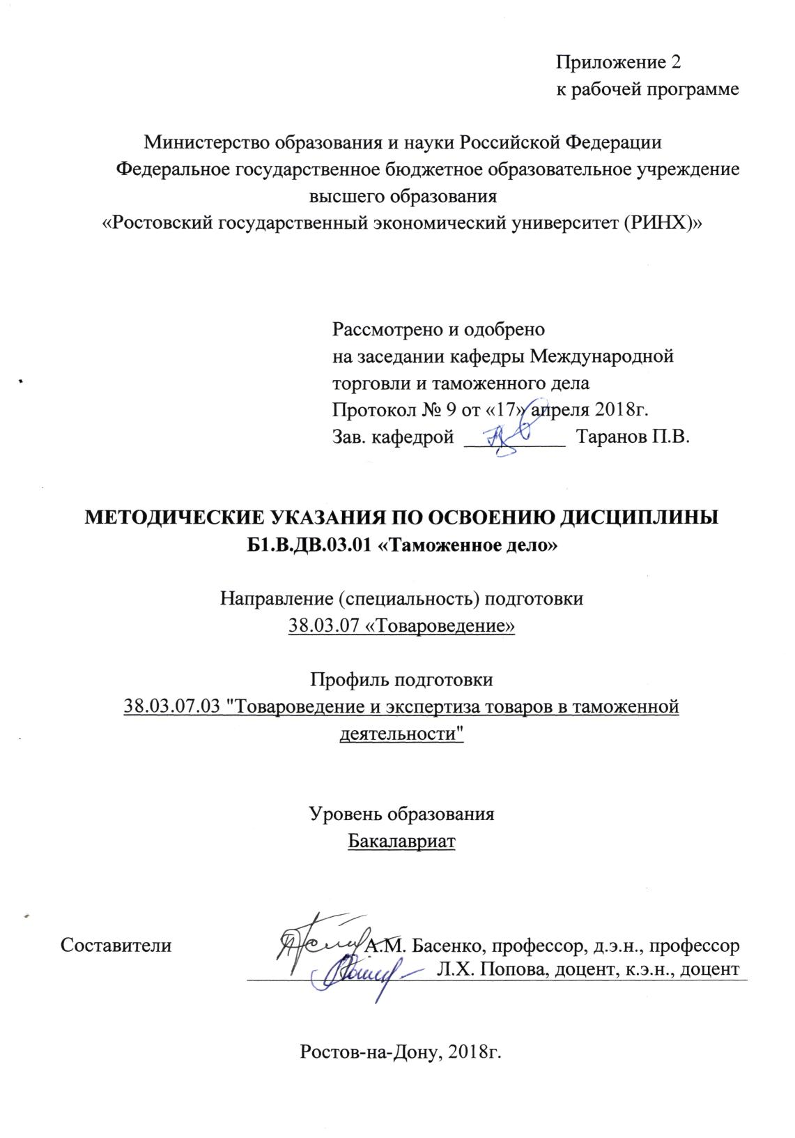

Методические указания по освоению дисциплины «Таможенное дело» адресованы студентам всех форм обучения. Учебным планом по направлению подготовки 38.03.07 «Товароведение» предусмотрены следующие виды занятий:

- лекции;

- практические занятия.

В ходе лекционных занятий студенты знакомятся с особенностями таможенных процедур и целесообразностью их использования участниками ВЭД; проведения идентификации и методами обнаружения фальсификации товаров на всех этапах товародвижения.

В ходе практических занятий у студентов развиваются навыки выявления опасной, некачественной фальсифицированной контрафактной продукции; сокращения и предупреждения товарных потерь.

При подготовке к практическим занятиям каждый студент должен:

– изучить таможенные процедуры и формы таможенного контроля в соответствии с таможенным кодексом ЕАЭС;

– изучить структуру и содержание Единой товарной номенклатуры внешнеэкономической деятельности;

– изучить рекомендованную учебную литературу;

– подготовить ответы на все вопросы по изучаемой теме;

* по желанию подготовить реферат по определенной преподавателем теме.

Вопросы, не рассмотренные на практических занятиях, должны быть изучены студентами в ходе самостоятельной работы. Контроль самостоятельной работы студентов над учебной программой курса осуществляется в ходе практических занятий методом устного опроса или посредством тестирования. В ходе самостоятельной работы каждый студент обязан прочитать основную и по возможности дополнительную литературу по изучаемой теме.

При реализации различных видов учебной работы используются разнообразные (в т.ч. интерактивные) методы обучения, в частности, интерактивная доска для подготовки и проведения семинарских занятий.

Для подготовки к занятиям, текущему контролю и промежуточной аттестации студенты могут воспользоваться электронной библиотекой ВУЗа <http://library.rsue.ru/> . Также обучающиеся могут взять на дом необходимую литературу на абонементе вузовской библиотеки или воспользоваться читальными залами вуза.